Kallali, Lysefjorden
Utdrag fra «Kommunalt tilskudd til kulturminnvern/kulturminnetiltak – 2023»

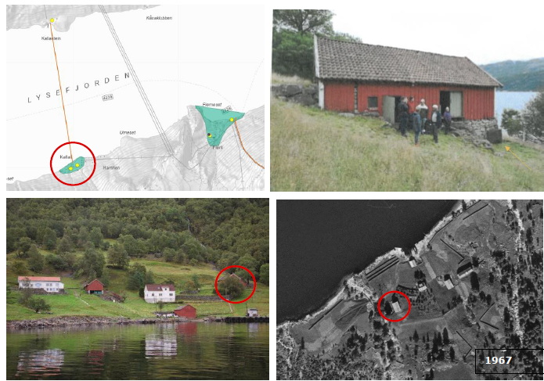
Status miljø
Kallali inngår i Kulturhistoriske landskap av nasjonal interesse (KULA) i Rogaland som nr. 8. «Lysefjorden: Kraftlandskap med fjord- og fjellgårder og ferdselsårer mot øst».

Om kulturminnet
Kallali er en gård som ligger ved strandkanten av Lysefjordens sørside, et lite stykke vest for kraftanlegget på Flørli. Gården Kallali er første gang nevnt i 1368. Navnet ses i sammenheng med Kallastein på nordsiden av fjorden (se kulturminnekartet over). Navnene på disse to ferjestedene kommer av å kalle, og knyttes til den gamle soldatvegen til Årdal fra Frafjord-Espedalen over Kallali-Kallastein. Når noen ville krysse fjorden ble det ropt over til den andre siden. I dag er Kallali mest benyttet som feriested, med flere fritidsboliger.
Her er bevart et miljø med bebyggelse etter to gårdsbruk som ligger side om side. Begge tun er intakte i den forstand at de har bevart både innhus og uthus, men bare to hus er registrert i kulturminneregisteret, den omsøkte driftsbygningen på bruk nr. 1 og hovedbygningen på bruk nr. 2. Ved fylkets evaluering av SEFRAK-bygninger ble begge vurdert som verneverdige. Hovedbygningen på bruk nr. 2 er en av Forsands eldste og best bevarte tradisjonelle bolighus i klassisistisk midtkammerstil. Hovedbygningen på bruk 1 ble fornyet i 1947 og er senere tilbygd. Dette bruket har også eldhus og naust.
Den omsøkte driftsbygningen på bruk 1 ligger lengst vest i tunrekka. Den er datert til rundt 1850. Den er et fint eksempel på en tradisjonell driftsbygning i regionen. Den står på tvers av bakkefallet, med en kraftig gråsteinsmurt underbygning, en hevdaløe i nedkant, med fjøs i overkant og grindabygd løe på murene.
Vurdering
Gårdstuna på Kallali forteller om levekår på typiske småbruk ved Lysefjorden. De er godt synlige fra fjorden og utgjør samlet et verdifullt kulturmiljø i Ryfylkefjordenes kystlandskap. Tilknyttingen til det gamle ferjestedet og kryssingen av fjorden forsterker det kulturhistoriske innholdet.
Både som eldre driftsbygning og med hensyn til grindkonstruksjonen representerer løa i dag en sårbar type kulturminne som begynner å bli sjelden. Som det går fram av tilstandsrapporten til Ryfylke bygningsvernsenter (se vedlegg) er tilstanden til løa så dårlig at kulturminneverdier trues. Øvrige bygninger i tunet på Kalli er i god stand. Løa er del av en helhet, og prognosene for videre vern av en istandsatt løe som del av et helhetlig bygningsmiljø er gode.
Arbeidet er beskrevet utført etter antikvariske prinsipper. Så lite som mulig blir utskiftet, og der nye deler blir satt inn etter tradisjonelle håndverkstradisjoner, med bruk av lokalt materiale. Ved restaureringsarbeidet vil det bli sørget for at opplæring i kunnskap om antikvariske prinsipper og arbeidsmetode blir brakt videre.
Ved å ta vare på den gamle løa bidrar eierne av Kallali med å styrke bestanden til en utsatt gruppe kulturminner, fremme kunnskap om praktisk kulturvern og bevare et viktig element i et særegent kulturhistorisk landskap av nasjonal interesse.
